

毕业设计(论文)
题 目： | [单击此处添加论文题目]

学生姓名 | [姓名]
学 号 | [学号]
专业班级 | [专业班级]
二级学院 | [二级学院]
指导教师（职称） | [指导教师（职称）]

年 月

诚信承诺书

本人谨此承诺，本人所写毕业设计（论文）均由本人独立撰写，无任何抄袭行为。凡涉及他人的观点材料，均作了注释。如出现抄袭或侵犯他人知识产权的情况，愿承担由此引起的任何责任，并接受相应的处分。

学生签名：
年 月 日

[单击此处添加毕业论文中文题目]
——[单击此处添加中文副标题]
【摘要】 [单击此处添加中文摘要]

【关键词】 [单击此处添加中文关键词]，[单击此处添加中文关键词]，[单击此处添加中文关键词]，[单击此处添加中文关键词]，[单击此处添加中文关键词]

以下是说明文字，正式成文后请删除。
1、模板的使用方法
（1）请不要删除任何具有格式的模板文字。
（2）按照提示直接单击或单击后选择“编辑”→“选择性粘贴”—“无格式文本”就可添加相应内容。
2、题目的确定
题目应简短、明确、有概括性，用极为精炼的文字把论文的主题或总体内容表达出来，能反映论文内容、专业特点和学科范畴，且涵盖的内容不宜过大。字数一般不超过24字，必要时可加副标题，副标题的字数一般不超过题目的字数。
3、摘要的撰写
摘要反映了毕业设计（论文）的主要信息，以浓缩的形式概括说明研究目的、内容、方法、成果和结论，具有独立性和完整性。中文摘要一般为300字左右，不含公式、图表和注释。论文摘要应采用第三人称的写法，力求文字精悍简练。
摘要通常包括：
（1）毕业设计（论文）所研究问题的意义（通常一句话概括）。
（2）毕业设计（论文）所研究的问题（通常一两句话概括）。
（3）对论文中有新意部分（观点、方法、材料、结论等）的明确概括。
（4）结果的意义。
4、关键词的选择
关键词是供检索用的主题词条，应采用能覆盖毕业设计（论文）主要内容的通用技术词条（参照相应的技术术语标准）。关键词一般为3～5个，每个关键词不超过5个字。
5、在论文的总体结构和关键点控制中应注意的问题：
（1）毕业论文的题目与章节标题之间的关系要前后呼应。论文的题目应该体现在章节标题中，避免章节的题目比整个论文的题目还要大的情况出现。
（2）摘要的书写和关键词选择要到位。读者通过阅读摘要就能了解论文主要做了哪些方面的工作，有哪些方面的创新成果等。避免出现用较大的篇幅说明研究意义等现象。
（3）关键词必须与论文的题目和摘要密切联系，论文的题目和关键词应该体现在摘要中。
导师在进行毕业设计（论文）指导时，应该更多的从总的方面来把握，尤其要在论文题目、章节标题、摘要、关键词、绪论、结论等总体结构方面和关键性控制点对学生多加指导。

[单击此处添加毕业论文外文标题]
——[单击此处添加外文副标题]
【Abstract】 [单击此处添加外文摘要，内容应与中文摘要一致]

【Key Words】 [单击此处添加外文关键词]，[单击此处添加外文关键词]，[单击此处添加外文关键词]，[单击此处添加外文关键词]，[单击此处添加外文关键词]

以下是说明文字，正式成文后请删除。
1、模板的使用方法
（1）请不要删除任何具有格式的模板文字。
（2）按照提示直接单击或单击后选择“编辑”→“选择性粘贴”—“无格式文本”就可添加相应内容。
2、毕业设计（论文）的英文题目应与中文题目一致；
3、英文摘要与中文摘要的内容应一致；
4、每一个英文关键词都必须与中文关键词一一对应。

目 录
1 绪 论 1
1.1 [单击此处添加二级标题] 1
1.1.1 [单击此处添加三级标题] 1
1.1.2 [单击此处添加三级标题] 1
1.1.3 [单击此处添加三级标题] 1
2 [单击此处添加一级标题] 2
2.1 [单击此处添加二级标题] 2
2.1.1 [单击此处添加三级标题] 2
2.1.2 [单击此处添加三级标题] 2
2.2 [单击此处添加二级标题] 3
2.2.1 [单击此处添加三级标题] 3
2.2.2 [单击此处添加三级标题] 4
2.2.3 [单击此处添加三级标题] 5
3 [单击此处添加一级标题] 6
3.1 [单击此处添加二级标题] 6
3.1.1 [单击此处添加三级标题] 6
3.1.2 [单击此处添加三级标题] 6
3.2 [单击此外添加二级标题] 6
3.2.1 [单击此处添加三级标题] 7
3.2.2 [单击此处添加三级标题] 7
3.3 [单击此处添加二级标题] 8
3.3.1 [单击此处添加三级标题] 8
3.3.2 [单击此处添加三级标题] 8
4 [单击此处添加一级标题] 9
4.1 [单击此外添加二级标题] 9
4.1.1 [单击此处添加三级标题] 9
4.1.2 [单击此处添加三级标题] 9
4.2 [单击此处添加二级标题] 9
4.2.1 [单击此处添加三级标题] 10
4.2.2 [单击此处添加三级标题] 10
4.3 [单击此外添加二级标题] 10
4.3.1 [单击此处添加三级标题] 11
4.3.2 [单击此处添加三级标题] 11
5 [单击此处添加一级标题] 12
5.1 [单击此处添加二级标题] 12
5.1.1 [单击此处添加三级标题] 12
5.1.2 [单击此处添加三级标题] 12
5.2 [单击此处添加二级标题] 12
5.2.1 [单击此处添加三级标题] 13
5.2.2 [单击此处添加三级标题] 13
5.3 [单击此处添加二级标题] 14
5.3.1 [单击此处添加三级标题] 14
5.3.2 [单击此处添加三级标题] 14
结 论 15
参考文献 16
附 录（必要时） 19
致 谢 20

以下是说明文字，正式成文后请删除。
请勿在目录页“[单击此处添加×级标题]”处输入内容，作者只需在正文中相应标题处添加内容，回到目录处点鼠标右键，选择“更新域”→“更新整个目录”，就可将标题内容添加到目录项。（图目录和表目录采用相同的操作方法）

图目录
图2.1 [单击此处添加图标题] 3
图2.2 [单击此处添加图标题] 4
图3.1 [单击此处添加图标题] 7
图3.2 [单击此处添加图标题] 7
图4.1 [单击此处添加图标题] 10
图5.1 [单击此处添加图标题] 13
图5.2 [单击此处添加图标题] 13

表目录
表2.1 [单击此处添加表标题] 5
表3.1 [单击此处添加表标题] 8
表4.1 [单击此处添加表标题] 10
表5.1 [单击此处添加表标题] 14

1 绪 论

1.1 [单击此处添加二级标题]
[单击此处添加论文正文]

以下是说明文字，正式成文后请删除。
1、模板的使用方法
（1）请不要删除任何具有格式的模板文字。
（2）按照提示直接单击或单击后选择“编辑”→“选择性粘贴”—“无格式文本”就可添加相应内容。
2、论文的构成
毕业设计（论文）主要包括绪论、正文主体、结论、参考文献、附录和致谢等。
正文主体是论文的主要组成部分，是毕业设计（论文）的核心，要求层次清楚，文字规范、通顺，重点突出。
正文主体应分章节撰写，各章标题要突出重点，章标题的字数一般在15字以内。正文主体的内容一般由标题、文字、公式、表格和插图等部分组成。
3、在撰写绪论时应注意的问题
绪论包括本课题的研究意义、研究目的、主要研究内容、研究范围和应该解决的问题等。绪论中要说明哪些是别人已经做过的工作，哪些是自己要做的工作。

1.1.1 [单击此处添加三级标题]
[单击此处添加论文正文]

1.1.2 [单击此处添加三级标题]
[单击此处添加论文正文]

1.1.3 [单击此处添加三级标题]
[单击此处添加论文正文]

2 [单击此处添加一级标题]

2.1 [单击此处添加二级标题]
[单击此处添加论文正文]

以下是说明文字，正式成文后请删除。
模板的使用
（1）请不要删除任何具有格式的模板文字。
（2）按照提示直接单击或单击后选择“编辑”→“选择性粘贴”—“无格式文本”就可添加相应内容。

2.1.1 [单击此处添加三级标题]
[单击此处添加论文正文]

2.1.2 [单击此处添加三级标题]
[单击此处添加论文正文]

以下是说明文字和插图示例，正式成文后请删除。
（1）插图的标示和引用
每幅插图都必须有图编号和图标题（即图的名称）。
每一章的图都要统一编号，例如，第2章有3幅插图，则图编号分别为图2.1、图2.2、图2.3。
正文中引用插图内容时，用图编号指代插图。如“图2.1”表示第2章的第1幅图。
（2）插图应设置于文章中首次提到处附近，先见文字后见插图。插图中的术语、符号、单位等应同正文文字表达所使用的一致。图与图标题不能破页。
（3）坐标图要求纵横坐标目的量和单位符号齐全，居中置于纵横坐标的外侧，横坐标的标目自左至右；纵坐标的标目自下而上，右侧纵坐标的标目方式与左侧相同。图2.2是坐标图示例。
（4）在本模板中，每章已有1～2幅插图示例，其图编号和图标题使用了统一的样式，在正式成文后可以自动生成图目录。如果作者需要更多的插图，请先粘贴插图示例的图编号和图标题，再修改图编号和图标题的内容。
（5）正式成文后请更新图目录。

2.2 [单击此处添加二级标题]

2.2.1 [单击此处添加三级标题]
[单击此处添加论文正文]

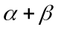
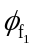
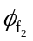
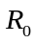
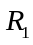
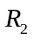
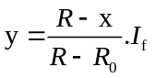
图2.1 [单击此处添加图标题]
h
R

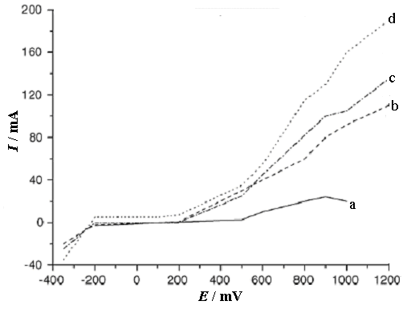

图2.2 [单击此处添加图标题]

2.2.2 [单击此处添加三级标题]
[单击此处添加论文正文]

以下是说明文字和表格示例，正式成文后请删除。
（1）表格的标示和引用
每张表格都必须有表编号和表标题（即表的名称）。
每一章的表格都要统一编号，例如，第2章有3张表格，则表编号分别为表2.1、表2.2、表2.3。
正文中引用表格内容时，用表编号指代表格。如“表2.1”表示第2章的第1张表格。
（2）表格应设置于文章中首次提到处附近，先见文字后见表格。表格中的术语、符号、单位等应同正文文字表达所使用的一致。
（3）在本模板中，每章已有1张表格示例，其表编号和表标题使用了统一的样式，在正式成文后可以自动生成表目录。如果作者需要更多的表格，请先粘贴表格示例的表编号和表标题，再修改表编号和表标题的内容。
（4）正式成文后请更新表目录。

表2.1 [单击此处添加表标题]
选 项 | 导游员 | 旅行社方面
导游员聘用关系的不稳定 | 47.22% | 53.92%
导游员激励机制的缺乏 | 75.0% | 59.80%
导游员市场供大于求 | 24.07% | 13.73%
导游员工作本身的特殊性 | 44.44% | 25.49%
其他 | 12.10% | 4.90%

2.2.3 [单击此处添加三级标题]
[单击此处添加论文正文]

以下是说明文字和公式示例，正式成文后请删除。
（1）数学公式的书写
数学公式一般另行起排，居中书写，尽量采用公式编辑器输入，选择默认格式。
每一章的公式都要统一编号，编号加圆括号，公式号右对齐。例如，假设第2章有4个公式，则公式编号分别为（2.1）、（2.2）、（2.3）、（2.4）。
（2）数学公式的引用
正文中引用数学公式时，一般用“见公式（2.1）”或“公式（2.1）”。
公式：
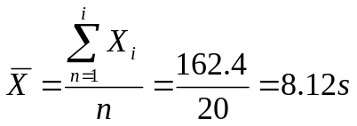 （2.1）

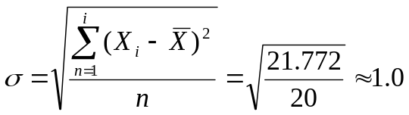 （2.2）

（2.3）

（2.4）

3 [单击此处添加一级标题]

3.1 [单击此处添加二级标题]
[单击此处添加论文正文]

以下是说明文字，正式成文后请删除。
模板的使用
（1）请不要删除任何具有格式的模板文字。
（2）按照提示直接单击或单击后选择“编辑”→“选择性粘贴”—“无格式文本”就可添加相应内容。

3.1.1 [单击此处添加三级标题]
[单击此处添加论文正文]

3.1.2 [单击此处添加三级标题]
[单击此处添加论文正文]

3.2 [单击此外添加二级标题]
[单击此处添加论文正文]
以下是说明文字和插图示例，正式成文后请删除。
插图的标示和引用方法请参见毕业设计（论文）模板2.1.2。

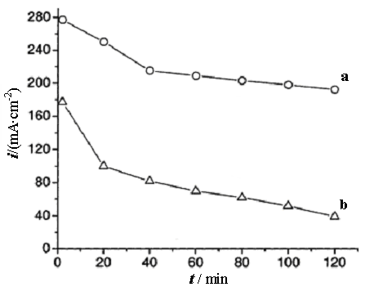
图3.1 [单击此处添加图标题]

3.2.1 [单击此处添加三级标题]
[单击此处添加论文正文]

3.2.2 [单击此处添加三级标题]
[单击此处添加论文正文]

以下是说明文字和插图示例，正式成文后请删除。
插图的标示和引用方法请参见毕业设计（论文）模板2.1.2。

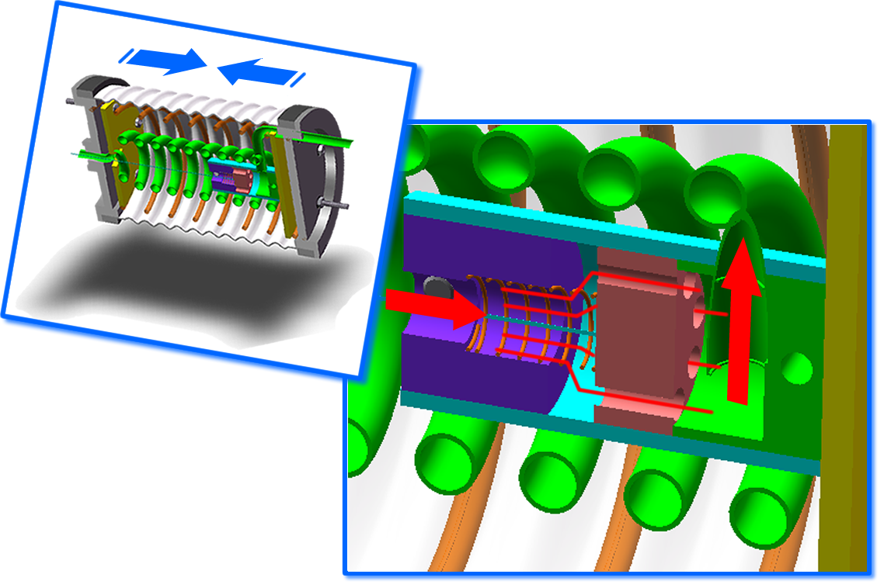
图3.2 [单击此处添加图标题]

以下是说明文字和表格示例，正式成文后请删除。
表格的标示和引用方法请参见毕业设计（论文）模板2.2.2。
表3.1 [单击此处添加表标题]
项目 | 2008年 | 2007年 | 变动幅度（%）
营业收入（亿元） | 3341.57 | 2770.77 | 20.6
利润总额（亿元） | 287.42 | 268.43 | 7.07
净利润（亿元） | 228.07 | 217.95 | 4.64
每股收益（元） | 0.4261 | 0.4958 | -14.06
每股净资产（元） | 3.9621 | 3.8784 | 2.16

以下是说明文字和公式示例，正式成文后请删除。
公式的标示和引用方法请参见毕业设计（论文）模板2.2.3。
公式：
（3.1）

（3.2）

（3.3）

（3.4）

3.3 [单击此处添加二级标题]
[单击此处添加论文正文]

3.3.1 [单击此处添加三级标题]
[单击此处添加论文正文]

3.3.2 [单击此处添加三级标题]
[单击此处添加论文正文]

4 [单击此处添加一级标题]

4.1 [单击此外添加二级标题]
[单击此处添加论文正文]
以下是说明文字，正式成文后请删除。
模板的使用
（1）请不要删除任何具有格式的模板文字。
（2）按照提示直接单击或单击后选择“编辑”→“选择性粘贴”—“无格式文本”就可添加相应内容。

4.1.1 [单击此处添加三级标题]
[单击此处添加论文正文]

4.1.2 [单击此处添加三级标题]
[单击此处添加论文正文]

4.2 [单击此处添加二级标题]
[单击此处添加论文正文]

以下是说明文字和插图示例，正式成文后请删除。
插图的标示和引用方法请参见毕业设计（论文）模板2.1.2。

图4.1 [单击此处添加图标题]

4.2.1 [单击此处添加三级标题]
[单击此处添加论文正文]

4.2.2 [单击此处添加三级标题]
[单击此处添加论文正文]

以下是说明文字和表格示例，正式成文后请删除。
表格的标示和引用方法请参见毕业设计（论文）模板2.2.2。

表4.1 [单击此处添加表标题]
项目 | 2008年 | 2007年 | 变动幅度（%）
营业收入（亿元） | 3341.57 | 2770.77 | 20.6
利润总额（亿元） | 287.42 | 268.43 | 7.07
净利润（亿元） | 228.07 | 217.95 | 4.64
每股收益（元） | 0.4261 | 0.4958 | -14.06
每股净资产（元） | 3.9621 | 3.8784 | 2.16

4.3 [单击此外添加二级标题]
[单击此处添加论文正文]
以下是说明文字和公式示例，正式成文后请删除。
公式的标示和引用方法请参见毕业设计（论文）模板2.2.3。

公式：

（4.1）

（4.2）

（4.3）

（4.4）

4.3.1 [单击此处添加三级标题]
[单击此处添加论文正文]

4.3.2 [单击此处添加三级标题]
[单击此处添加论文正文]

5 [单击此处添加一级标题]

5.1 [单击此处添加二级标题]
[单击此处添加论文正文]

以下是说明文字，正式成文后请删除。
模板的使用
（1）请不要删除任何具有格式的模板文字。
（2）按照提示直接单击或单击后选择“编辑”→“选择性粘贴”—“无格式文本”就可添加相应内容。

5.1.1 [单击此处添加三级标题]
[单击此处添加论文正文]

5.1.2 [单击此处添加三级标题]
[单击此处添加论文正文]

5.2 [单击此处添加二级标题]
[单击此处添加论文正文]

以下是说明文字和插图示例，正式成文后请删除。
插图的标示和引用方法请参见毕业设计（论文）模板2.1.2。
图5.1 [单击此处添加图标题]

5.2.1 [单击此处添加三级标题]
[单击此处添加论文正文]

5.2.2 [单击此处添加三级标题]
[单击此处添加论文正文]

以下是说明文字和插图示例，正式成文后请删除。
插图的标示和引用方法请参见毕业设计（论文）模板2.1.2。

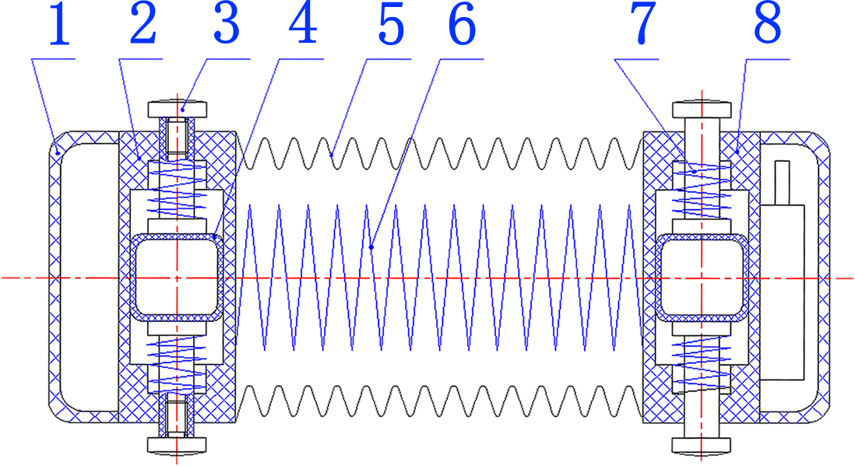
图5.2 [单击此处添加图标题]

以下是说明文字和公式示例，正式成文后请删除。
公式的标示和引用方法请参见毕业设计（论文）模板2.2.3。

公式：
（5.1）

（5.2）

（5.3）

（5.4）
以下是说明文字和表格示例，正式成文后请删除。
表格的标示和引用方法请参见毕业设计（论文）模板2.2.2。

表5.1 [单击此处添加表标题]
项目 | 2008年 | 2007年 | 变动幅度（%）
营业收入（亿元） | 3341.57 | 2770.77 | 20.6
利润总额（亿元） | 287.42 | 268.43 | 7.07
净利润（亿元） | 228.07 | 217.95 | 4.64
每股收益（元） | 0.4261 | 0.4958 | -14.06
每股净资产（元） | 3.9621 | 3.8784 | 2.16

5.3 [单击此处添加二级标题]
[单击此处添加论文正文]

5.3.1 [单击此处添加三级标题]
[单击此处添加论文正文]

5.3.2 [单击此处添加三级标题]
[单击此处添加论文正文]

结 论
[单击此处添加论文正文]

以下是说明文字，正式成文后请删除。
1、模板的使用方法
（1）请不要删除任何具有格式的模板文字。
（2）按照提示直接单击或单击后选择“编辑”→“选择性粘贴”—“无格式文本”就可添加相应内容。
2、结论（或结束语）是对整个论文科学成果的概括总结，它集中反映作者的研究成果，表达作者对所研究的课题的见解和主张，是全文的思想精髓，是文章价值的体现。结论的内容精练、明确、扼要、集中，一般不超过1000字。
结论一般包括：
（1）对整个研究工作的归纳和综合。
（2）所得的结果与已有结果的比较。
（3）在本课题的研究中尚存在的问题。
（4）对进一步开展研究的见解和建议。
3、撰写结论时应注意下列事项：
（1）结论要简单、明确，措辞上应严密，容易理解。
（2）结论应反映个人的工作，对于他人已有的结论要尽量少提。
（3）实事求是地介绍自己的研究成果，切忌言过其实，在无充分把握时，应留有余地。

参考文献
- [单击此处添加参考文献]

以下是说明文字，正式成文后请删除。
1、模板的使用方法
（1）请不要删除任何具有格式的模板文字。
（2）按照提示直接单击或单击后选择“编辑”→“选择性粘贴”—“无格式文本”就可添加相应内容。
2、参考文献写作应注意的问题
（1）参考文献是毕业设计（论文）不可缺少的组成部分，在毕业设计（论文）的撰写过程中应承认和尊重他人的知识成果，参考与引用的内容必须注明，杜绝抄袭、剽窃他人成果。同时，引用的资料应具有权威性，并对毕业设计（论文）有直接的参考价值。
（2）要求查阅文献不少于15篇，其中外文文献不少于2篇。近5年内的文献数一般不少于文献总数的1/3，并应有近2年内的文献。
（3）参考文献应按照毕业论文正文中引用出现的顺序统一编号，没有引用的参考文献列在后面。
（4）毕业论文正文中对参考文献的引用采用实引方式，即在文中用上角标（序号[1]、[2]…）标注，并与文末参考文献表列示的参考文献的序号及出处等信息形成一一对应的关系；同一文献被多次引用的，全文中始终标注第一次引用的序号；文中同一处引用多个文献时，将各个文献的序号在方括号内全部列出，各序号间用“，”隔开；如为连续序号，可用“-”标注起讫序号。
示例：张三^{[ 1 ]}指出……李四^{[2 - 3 ]}认为……形成了多种数学模型^{[ 7, 9, 11 - 13 ]} ……
（5）常用参考文献书写格式如下：
参考文献书写格式应符合GB7714-2005《文后参考文献著录规则》。
A.专著
[序号] 著者.书名[M].译者，译.出版地:出版社，出版年份.
例如:[1] 蒋有绪，郭泉水，马娟，等.中国森林群落分类及其群落特征[M].北京:科学出版社，1998．
[2] 昂温 G，昂温 P S.外国出版史[M].陈生铮，译.北京:中国古籍出版社，1988.

B.期刊
[序号] 作者.题名[J].刊名，出版年，卷号（期号）:起止页码.
若无卷号，则书写格式如下：
[序号] 作者.题名[J].刊名，出版年（期号）:起止页码.
例如：[1] 傅惠民，刘武．二项分布参数整体推断方法[J]．北京大学学报，2000，21（2）:2155-2158．
[2] 李炳穆.理想的图书馆员和信息专家的素质与形象[J].图书情报工作，2000（2）:5-8.
[3] Xue X Z, Ge J J, Liu C P. Novel chemical synthesis of Pt-Ru-P electrocatalysts by hypophosphite deposition for enhanced methanol oxidation and CO tolerance in direct methanol fuel cell[J]. Electrochemistry Communications, 2006, 5(8):1280-1286.
C.论文集
[序号] 著者.题名[C].编者.论文集名.出版地:出版社，出版年份:起止页码.
例如:[1] 钟文发.非线性规划在可燃毒物配置中的应用[C].赵伟.运筹学的理论与应用:中国运筹学会第五届大会论文集.西安:西安电子科技大学出版社,1996:468-474.
[2] 中国力学学会.地届全国流体力学会议论文集[C].北京:高等教育出版社，1990:124-128.
[3] 孙品一.高校学报编辑工作现代化特征[C].中国高等学校自然科学学报研究会.科技编辑学论文集（2）.北京:北京师范大学出版社，1998.
D.学位论文
[序号] 作者.题名[D].保存地:保存单位，年份.
例如:[1] 朱刚.新型流体有限元法及叶轮机械正反混合问题[D].北京:清华大学机械工程系，1996.
E.专利
[序号] 专利所有者.专利题名[P].专利国别:专利号，发布日期.
例如:[1] 黎志华，黎志军.反馈声抵消器[P].中国:ZL85100748，1986-09-24.
F.科技报告
[序号] 作者.题名[R].报告地:报告会主办单位，年份.
例如:[5] 孔祥福.FD-09地面板的流场校测报告[R].北京:北京空气动力研究所，1989.
G.标准
[序号]标准代号，标准名称[S].出版地:出版社，出版年份.
例如：[1] GB/T 6447-1986，中国标准书号[S].北京:中国标准出版社，1986.
H.报纸文章
[序号]作者.文献题名[N].报纸名，出版日期（版次）．
例如:[6] 谢希德.创造学习的思路[N].人民日报，1998-12-25（10）．
I.电子文献
[序号]作者.电子文献题名[文献类型/载体类型].电子文献的出版或可获得地址:出版者，出版年（更新或修改日期）[引用日期].获取和访问路径.
例如:[7] 王明亮.中国学术期刊标准化数据库系统工程的建设[EB/OL].（1998
-08-16）[1998-10-04].http://www.cajcd.edu.cn/pub/wml.txt/980810–2.html.
注:电子文献类型
电子参考文献类型 | 数据库 | 计算机程序 | 电子公告
电子文献类型标识 | DB | CP | EB
电子载体类型
电子文献载体类型 | 磁带 | 磁盘 | 光盘 | 联机网络
电子载体类型标识 | MT | DK | CD | OL

附 录（必要时）

[单击此处添加论文附录]

以下是说明文字，正式成文后请删除。

1、模板的使用方法：
（1）请不要删除任何具有格式的模版文字。
（2）按照提示直接单击或者单击后执行“编辑”→“选择性粘贴”－“无格式文本”就可以添加相应的内容!
2、对于一些不宜放入正文，又是毕业设计（论文）不可缺少的部分，或有重要参考价值的内容，可编入附录中。例如：过长的公式推导，大量的数据和图表，程序全文及其说明等。可用英文大写字母编序号，必要时按目录上的三级标题加注数字，如：附录A，附录A1，附录A1.1，附录A1.1.1等。

致 谢
[单击此处添加致谢语]

以下是说明文字，正式成文后请删除。
1、模板的使用方法：
（1）请不要删除任何具有格式的模版文字！
（2）按照提示直接单击或者单击后执行“编辑”→“选择性粘贴”—“无格式文本”就可以添加相应的内容!
2、简述自己通过毕业设计（论文）的体会，向给予指导、合作、支持及协助完成研究工作的单位、组织或个人致谢。
致谢的文字虽不多，却是论文不可缺少的内容。内容应简洁明了、实事求是，避免俗套。

